目录

1 绪论 3

1.1 研究背景 3

1.2 研究内容 4

1.3 论文组织 5

2 大数据系统及应用可靠性相关工作 6

2.1 大数据系统及应用 6

2.1.1 大数据系统 6

2.1.2 大数据应用 9

2.2 可靠性问题分析 10

2.3 测试基准框架现状 12

3 可靠性测试基准关键技术 14

3.1 系统架构 14

3.1.1 系统需求 14

3.1.2 系统架构设计 15

3.2 典型应用构造 17

3.2.1 应用类型 17

3.2.2 工作负载 17

3.3 数据生成方法 21

3.3.1 异常特征 21

3.3.2 数据生成方法 22

3.4 参数组合测试方法 23

3.5 流式负载生成方法 23

4 大数据系统应用可靠性测试基准框架实现 24

4.1 系统架构 24

4.2 系统模块实现 24

4.2.1 可靠性基准核心模块实现 24

4.2.2 典型应用实现模块 24

4.2.3 数据生成器 24

4.2.4 组合参数发生器 24

4.2.5 系统监测器 24

4.2.6 报告生成器 24

4.3 应用验证 24

4.3.1 实验环境 24

4.3.2 大数据系统应用可靠性测试实例及分析 24

5 结束语 25

5.1 论文贡献 25

5.2 未来工作展望 25

参考文献 27

发表文章 28

致谢 30

# 绪论

本章介绍论文的研究背景、主要工作和论文组织方式。

## 研究背景

随着互联网、移动互联网、物联网的发展，越来越多的领域产生了“海量”和“高速”的数据[1]。例如，在金融领域，其日常运营过程中会产生大量的数据，这些数据产生速度快，并且时效性短[2]。又如，在移动通信领域，一个大型城市中每分钟都会有超过8万条的位置更新数据，每天的网络承载流量高达100TB[1]。这些数据具有数据规模大，产生速度快的特点，而且在这些数据中也隐藏着巨大的价值。在金融领域，通过对这些海量数据进行计算和分析，发现隐藏在其中的特征，可以帮助金融行业进行实时决策，从而更好的进行风险管理以及实现商业智能化。在移动通信领域，如果可以对这些海量数据进行实时的挖掘分析，可以降低电话诈骗造成的损失。因此，对大数据应用场景下的海量数据的处理分析已经成为一个迫切的需求。

为了应对海量数据产生以及发现其背后隐藏的巨大价值，许多大数据系统及大数据应用应运而生。常见的大数据系统有MapReduce[]、Storm[3]、Hadoop[4]、Spark[5]、Flink[6]等，这些分布式的大数据处理框架已被广泛应用到了工业界中的大数据应用的处理分析中。常见的大数据应用有SQL操作（如，Select、Aggregate等）、大规模图分析（如，PageRank、ConnectedComponents等）、流式数据处理（如，多个流的join操作等）以及机器学习（如，Kmeans、SVM等），这些应用针对不同的大数据场景提供了解决方案。这些系统针对大数据处理给出了自己的解决方案，可以应对大数据所呈现的易失性、突发性、无序性等特点，但是仍然存在着许多关键性的问题。应用在处理大数据时，经常出现内存溢出、IO异常、任务超时等运行时错误，以及在流处理过程中的数据完整性和计算结果错误等，这些错误会直接造成应用执行失败。

分析产生上述问题的原因主要有以下两点：（1）系统本身是否可靠，即部署好或升级后的系统是否存在缺陷；（2）系统提供的应用是否可靠，即开发好的系统应用是否存在潜在的运行时错误。其中，系统错误，即部署好或升级后的系统是否存在缺陷，包括硬件错误和软件错误。硬件错误包括CPU、内存、网络以及硬盘等错误；软件错误包括特定的逻辑错误、数据竞争等。另外，对于应用错误，已有的实证研究发现：（a）对于IO异常、内存溢出及任务超时等运行时错误，其产生原因[7][8][9]包括不恰当的配置、数据异常以及用户代码缺陷等。不恰当的配置包括输入的数据块过大，分区数目过小，分区函数不均衡等；数据异常包括异常的输入数据、中间结果或输出数据，例如倾斜数据以及高维数据等；用户代码缺陷包括内存泄漏、较高的时间或空间复杂度等。（b）对于数据和计算完整性，根据博客、论坛等的实证分析[10][11][12]，其主要错误有数据错误（如数据丢失、数据重复等）及状态错误（状态丢失、快照错误等），产生原因主要有数据流速过快、Task失效、快照恢复机制不完善等。

对于用户来说，他们希望了解部署好的应用是否存在潜在的应用错误；对于系统设计者和管理者来说，他们希望了解部署的或更新的系统是否有潜在的系统错误。测试是一种常用的且有前景的方法，但是目前的解决方案[13][14]大都是出现问题之后，再针对某一类应用及问题进行分析诊断，当前还没有一个通用的检测方法能够提前发现系统、应用和数据的潜在问题。另外，现有的大数据平台的测试基准如HiBench[15]、BigSQL benchmark[16]、Spark-perf[17]、Graphalytics[]以及SparkBench[]等，关注的焦点主要是特定的大数据平台上的性能及扩展性的基准测试，且主要使用常规的输入数据（固定的真实数据集或其简单合成）以及固定的参数配置进行测试，它们不能直接用于检测潜在错误。对于大数据系统的可靠性测试目前还没有一套类似的测试基准提供支持。

大数据系统在处理“海量”和“高速”数据时，是否可以高可靠的应对高负载的场景已经成为一个亟待研究的课题。针对上述问题以及研究现状，本文将研究如何开发一个针对大数据系统的可靠性测试基准框架，该框架的系统目标主要包括以下几点：

1. 构建一个大数据系统的可靠性测试基准，支持SQL操作、大规模图分析、流式数据处理以及机器学习中使用广泛的典型应用的可靠性测试；并提供可配置的数据生成以及自动化的参数组合测试。
2. 集成数据生成、数据存储、参数组合测试以及报告生成模块，构建一站式大数据系统的可靠性测试基准平台；将开发人员从算法学习、测试脚本编写以及接口学习等复杂繁琐的工作中抽离出来。
3. 构建基于SSH的Web可视化界面，可配置的数据生成以及参数组合测试界面，降低测试人员的使用难度，加快测试速度；自动生成的测试报告，降低分析人员的分析成本。

## 研究内容

在本文中，我们设计实现了大数据系统的可靠性测试基准框架。为了检测潜在的应用程序或系统错误，可靠性测试基准通过生成异常输入数据，并结合特定的系统及应用的配置来测试应用程序。与性能测试基准不同，该基准（1）根据应用特性生成异常输入数据，同时（2）基于参数特征减少参数组合空间。本文将提出的可靠性基准应用在了Spark及Flink大数据系统上，通过构造典型应用、生成异常数据、组合参数来对大数据系统应用进行测试，从而提前暴露系统和应用存在的问题和缺陷。该大数据系统可靠性测试基准框架开发中的关键技术，主要包括以下几点：

1. 提出了针对大数据应用的异常数据生成方法。定义了异常数据的概念，并通过分析应用程序特征，给出了特定应用的异常数据的生成规则，进而生成相应的异常数据（如分布异常、维度过高等特征）。
2. 提出了一种针对大数据应用的异常参数生成方法。该方法通过贪心方式组合系统与应用参数进行测试，并通过二分法分析参数相关性来削减组合测试空间。
3. 提出了针对流式大数据应用的高负载生成方法。该方法通过构建多个负载发生客户端，并通过并行划分数据流量、流速的方法，来生成高负载的应用数据。

最后，论文介绍了大数据系统的可靠性测试基准的设计与实现，并将该可靠性测试基准框架应用在Spark和Flink大数据系统上。通过对Spark及Flink上的典型应用进行可靠性测试，已经在5个应用中发现了三种类型的错误（如，内存溢出错误、运行超时以及计算结果错误），并给出了测试报告。

## 论文组织

论文的后续章节组织方式如下：

第二章介绍大数据系统和大数据应用的发展现状，大数据系统和大数据应用的可靠性问题，以及现有的大数据系统和大数据应用的测试基准框架。

第三章介绍大数据系统应用可靠性测试基准的关键技术。首先，介绍了可靠性测试基准系统架构；接着，介绍了大数据系统典型应用的构造；然后，介绍了大数据系统应用数据生成方法以及参数组合测试方法；最后介绍了大数据系统应用流式负载生成方法。

第四章介绍大数据应用可靠性测试基准框架实现。首先，介绍了系统架构以及相关实现技术；然后，介绍了系统主要模块的实现，包括可靠性基准核心模块、典型应用实现模块、数据生成器、组合参数发生器、系统监测器以及报告生成器；最后，对实现的可靠性测试基准框架进行应用验证，介绍了实验环境以及可靠性测试的实例分析。

第五章对全文做了总结，主要包括论文的工作、做出的贡献以及对未来工作的展望。

# 大数据系统及应用可靠性相关工作

本章介绍了大数据系统及应用的发展现状，大数据系统及应用的可靠性问题分析以及大数据系统及应用测试基准框架现状。

## 大数据系统及应用

随着社交网络、移动互联网、电子商务等技术的不断发展，以及云计算、物联网、互联网+等新兴技术的兴起，全球数据量正在急剧增长，大数据已经成为了当今时代的主旋律。这些网络通信、电子设备以及个人消费等产生的大数据信息对于企业分析用户需求和进行风险管理以及政府管理交通治安等都有着极大的帮助。为了处理和分析这些大数据，并挖掘其背后隐藏的巨大价值，许多大数据系统和大数据应用迅速的发展起来。

### 大数据系统

目前，大数据的处理模式主要包括对静态数据的批量处理、以及在线数据的实时处理[]。因此，现有的大数据处理系统主要分为了批处理系统、流处理系统以及批处理和流处理的混合系统。

* + 批处理系统

当前比较流行的批处理系统有Apache Hadoop等。Apache Hadoop是一种以MapReduce作为处理引擎、以HDFS作为存储的批处理框架。MapReduce[]是一种分布式的编程模型，用于处理和生成大型数据集。通过共享大规模系统集群，MapReduce拥有良好的可伸缩性。MapReduce将分布式编程分为了map和reduce两个阶段：（1）map阶段，用户通过指定map()函数来处理键/值对，以生成一组作为中间结果的键/值对；（2）reduce阶段，通过reduce()函数，将中间结果键值相同的键/值对合并。HDFS是一种提供可扩展的、可靠的、用于数据存储的分布式文件系统，通过使用大量低配置、低成本的服务器代替高配置、高成本的大型单机服务器，通过键/值对代替关系表[]，为MapReduce处理产生的大型数据集提供了可靠的存储策略。

* + 流处理系统

当前使用比较广泛的流处理系统有Apache Storm[][]等。Apache Storm具有高度可扩展性，易于使用，并提供低延迟、有保证的数据处理，因此被广泛的应用于数据的实时处理中。一个Storm作业只需实现一个Topology及其所包含的Spout与Bolt，并通过指定连接方式便可满足流式作业的需求。Storm使开发人员能够以任何编程语言虚拟地开发他们的逻辑，这样可以支持stdin/stdout中的基于JSON的协议通信。Storm的主要特点是（1）编程模型简单，Storm提供了一个非常简单的、类似于MapReduce的操作方式来提供实时处理；（2）快速、可靠的处理消息：Storm提供“至少一次”的语义保障，任务失败时，从数据源恢复数据；（3）扩展性好：Storm提供多个线程和进程，并行的进行流式计算，有良好的水平扩展的能力。

* + 混合处理系统

当前应用较广的混合处理系统有Apache Spark[]、Apache Flink等。Spark和Flink同时提供了批处理和流处理两种大数据处理模式，并提供了更加丰富的生态系统。

Spark是一个基于内存的可扩展的大数据处理系统，它引入了一个称为弹性分布式数据集（RDDs）的抽象概念。Spark利用内存进行快速的数据计算，同时具有快速查询的优势，弥补了MapReduce中网络延迟及磁盘I/O过重的劣势[]，这使得Spark在机器学习等应用中要比Hadoop快10倍~100倍。同时Spark Streaming可以亚秒级增量的对流进行缓冲，然后将这些缓冲作为小规模的固定数据集进行批处理[]。这种使用微批处理的方式来处理流式数据的缓冲机制，提高了系统的吞吐率，但同时也带来了较高的延迟。因此，Spark Streaming并不适合处理对延迟要求过高的流处理场景。图？是Spark的生态系统。

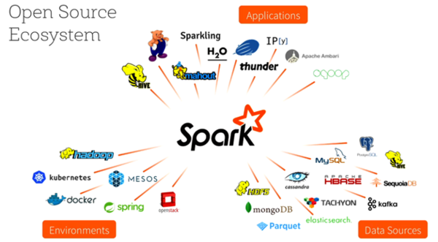

图表 1Spark生态系统

Flink也是基于内存的大数据处理框架，与Spark不同的是，Flink是一种支持批处理任务的流式数据处理框架。Flink基于同一个Flink运行时（Flink Runtime），提供支持流处理和批处理两种类型应用的功能，分别使用DataStream API和DataSet API。Flink提供了自己的内存管理，而不是完全依赖于JVM额内存管理机制，可以灵活的避免频繁GC（垃圾回收）带来的性能波动。Flink通过构建的DAG（有向无环图）来执行任务，其提供的Logical Plan可以实现自动优化迭代，同时在数据流运行时，实现了高吞吐速率和低延迟。图？是Flink的生态系统。

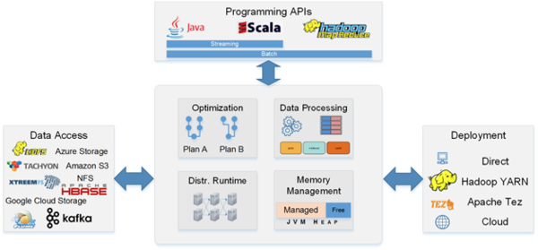

图表 2 Flink生态系统

图？和图？分别展示了Flink和Spark的计算迭代流程。Flink提出了增量迭代的计算模型，在迭代中可以显著的减少计算。因此，Flink比Spark的流处理速度更快，内存利用率更高，更加适合流式计算以及迭代计算。

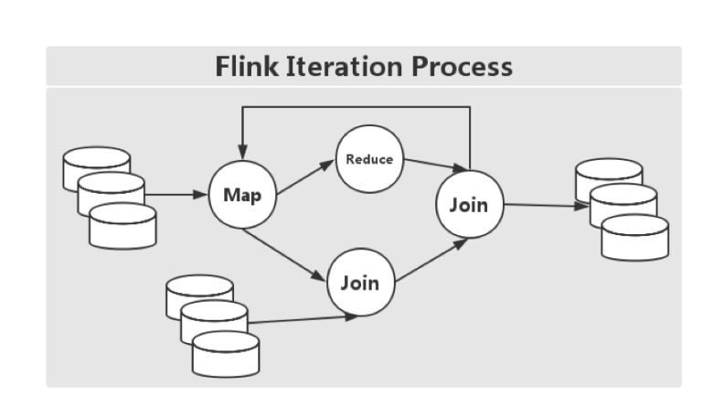

图表 3 Flink计算迭代流程

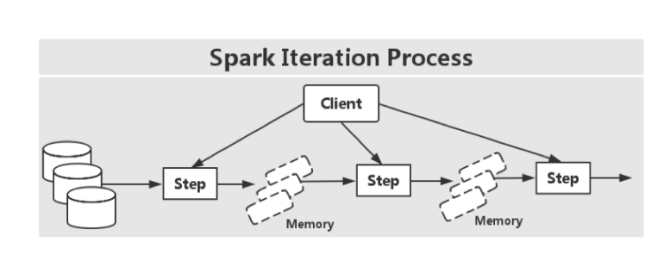

图表 4 Spark计算迭代流程

针对上述介绍的大数据系统，本文针对大数据系统的处理类型、计算模式、处理延迟以及处理速度等进行了总结，如表？。

表格 1 大数据系统对比表格

|  |  |  |  |  |
| --- | --- | --- | --- | --- |
| **大数据系统** | **处理类型** | **计算模式** | **处理延迟** | **处理速度** |
| **Hadoop** | 批处理 | 基于磁盘 | 高 | 慢 |
| **Storm** | 流处理 | 基于磁盘 | 低 | 快 |
| **Spark** | 批/流处理 | 基于内存 | 中 | 快 |
| **Flink** | 批/流处理 | 基于内存 | 低 | 快 |

在上述大数据系统中，Spark和Flink不仅提供了丰富的处理类型，同时有着更加丰富的生态系统，并针对机器学习、交互式查询、大规模图计算等任务提供了支持。Spark发展迅速，社区活跃，并广泛应用在了工业界；Flink以其高效的内存管理和增量迭代，在流式计算中有着很强的优势，并且也在飞速的发展着。本文后续将Spark和Flink作为主要研究对象。

### 大数据应用

互联网、云计算、物联网等应用场景中都会产生大量数据。这些应用场景主要包括社交网络、搜索引擎、数据采集及数据查询等，并根据这些应用场景衍生出了一系列用于处理特定领域的典型应用。

* + SQL查询

SQL是一种比较持久的查询语言，目前已经有广泛的工具支持它。基本的SQL查询类型主要包括原子查询、中间结果查询以及复杂查询。另外，Big Data benchmark，TPC-H以及TPC-DS等主流的数据库评测基准提供了更加丰富的SQL处理语句。

目前的大数据处理系统中，Spark提供的Spark SQL以及Flink提供的Table API和SQL都支持SQL查询的应用场景。

* + 大规模图分析

当前的社交网络发展越来越迅速，Facebook、微博等建立了大量的社会关系网络，并且可以用图来表示人与人之间相互通信的关系。社交网络中的复杂的人际关系形成了一个个具有不同属性的社区，也因此衍生出了基于图的社区发现等算法。在搜索引擎应用场景中，可以用图来表示网页之间的超链接关系。为了衡量特定网页相对于搜索引擎索引中的其他网页的重要程度，Google提出了PageRank算法。在交通领域的应用场景中，可以用图来表示车辆或行人的出行轨迹。收集的位置信息构成的图，可以用来在动态的交通网络中查找最短路径，或进行行程规划等。

由此可见，社交网络、搜索引擎以及交通领域等产生的数据可以用图来表示其中的关联关系。图中的点和边存在着一定的关联性，为了挖掘其中有价值的信息，需要对图数据进行一系列的操作。这些常见场景中的大规模的图数据分析成为了大数据系统需要支持的主流应用。目前Spark中的GraphX以及Flink中的GElly都提供了对图算法的支持。

* + 机器学习

机器学习[]是一门人工智能的科学，通常可以分为监督学习、无监督学习和增强学习三类。（1）监督学习是从给定的训练集中学习出一个函数，当有新的数据到来时，可以根据这个函数预测结果。监督学习的训练集包括特征和目标，并且其中的目标是由人标注的。常见的监督学习有回归分析、统计分类等算法。（2）无监督学习中，训练集没有人为标注。常见的无监督学习包括[聚类](https://zh.wikipedia.org/wiki/%E8%81%9A%E7%B1%BB)、降维等算法。（3）增强学习通过观察来学习动作，是一种试错学习。由于没有直接的指导信息，因此，学习对象需要不断的与环境进行交互，通过试错的方式做出判断。

目前，Spark中的MLlib以及Flink中的ML都对机器学习中应用比较广泛的算法（如聚类、回归等）提供了支持。

* + 流式应用

随着信息技术网络化、智能化的发展，以及数据规模大、来源丰富、类型复杂、变化迅速等诸多特征，使得高时效、可扩展的数据处理成为保障信息系统服务质量的必要条件。当前，以智慧城市、智能装备、智能制造、极端交易等为代表的具有大数据、实时流式处理等特征的数据处理场景大量涌现。

流式应用可以从三个维度进行表征[SparkBench]：延迟，吞吐量和状态大小。流式应用对大数据系统的处理速度以及处理延迟都有很高的要求。目前，Spark Streaming以微批的方式处理流式数据，但有一定的处理延迟；Flink是真正的流式处理框架，其提供的DataStream API为流式应用提供了接口支持。

## 可靠性问题分析

当前Hadoop、Spark、Flink等分布式处理框架被广泛应用于大数据的处理分析，如Web索引建立、日志挖掘、机器学习、大规模图分析等。然而这些应用在处理大数据时，经常会出现内存溢出、IO异常、任务超时等运行时错误；同时，在流处理过程中会遇到数据完整性和计算结果错误等情况。这些运行时错误以及计算结果错误等会直接造成应用执行失败。大数据应用及系统的可靠性已经成为学术界和工业界的关键问题。

常见的大数据应用，在大数据系统中，通常可以表示为（输入数据，参数，用户代码）。输入数据通常作为数据块存储在分布式文件系统上；参数包括系统特定配置（例如，输入块大小，分区号）和应用特定配置（例如，K-means的集群k）；用户代码指用户定义的函数，如map()，reduce()和join()，它们处理输入数据或中间结果。

已有的研究工作表明这些错误的原因多种多样，既包括系统缺陷（如设计缺陷和实现bugs），也包括数据异常和应用缺陷（如参数配置不当、代码缺陷等）。由于运行时错误的多样性和复杂性，当前还没有一个通用的错误检测方法能够提前发现系统、应用和数据的潜在问题。

已有的关于大数据系统的可靠性研究主要有以下几点：

1）在MapReduce应用内存使用问题方面：由Xu[7]等人通过研究123个真实Hadoop和Spark应用的内存溢出错误，发现了内存溢出错误的三大原因：框架暂存的数据量过大，数据流异常，及内存使用密集的用户代码。

2）大数据在线查询分析错误方面：Li[8]等人研究了250个SCOPE job（运行在微软的Dryad框架之上）的故障错误，发现错误主要原因是未定义的列，错误的数据模式，不正确的行格式等等。其中84.5%的错误是由于数据处理中的缺陷引起的。他们也发现3个内存溢出错误，错误原因是在内存累积了大量的数据（比如一个大表的所有行被存放到内存中）。

3）在大数据系统运行错误方面：Kavulya等人[9]分析了4100个执行失败的Hadoop jobs，这些jobs运行在Yahoo!管理的M45集群。他们发现36%的故障是数组访问越界错误，还有23%的故障是IO异常。Zhou等人[]研究了大数据平台在微软中存在的问题，他们发现36％的问题是由系统侧缺陷引起的，其中2个问题（1％）是内存问题。

4）在云系统中的开发和部署方面：Gunawi等人[10]研究了云系统上部署的系统（如Hadoop MapReduce、HDFS和HBase等）的3655个issues。他们发现87％的问题是软件故障，而13％的问题是硬件故障。他们还报告了HBase中的1个内存溢出（OOM）错误（用户在大型数据集上提交查询）和Hadoop文件系统中的1个内存溢出（OOM）错误（用户并行创建了数千个小文件）。这些研究帮助我们设计异常数据发生器和配置发生器。

通过上述研究发现，大数据框架在运行时产生错误的原因主要有以下三点：

1. 数据异常：如数据维度过高、数据倾斜等。
2. 不恰当的参数配置：如系统分配内存的大小、reducer数目太小、决策树深度过大等。
3. 用户代码缺陷：如时间或是空间复杂度太高、有内存泄漏的风险等。

## 测试基准框架现状

随着大数据系统及应用的广泛使用，针对大数据系统的测试基准也发展起来。常见的针对大数据系统的测试基准有BigBench[]、BigDataBench[]、HiBench[]和SparkBench[]等；针对特定的大数据应用的测试基准包括Spark SQL benchmark[]（SQL查询）、Graphalytics[]（大规模图分析）、StreamBench[]（流式应用）等。

* + 大数据系统测试基准

BigBench是一种端到端的大数据测试基准，其基本业务模式是产品零售商。该测试基准涵盖了一个数据模型和一个合成数据生成器，针对数据模型的一组查询，生成具有更大数据集、更高速率、更多数据类型（如，来自关系表的结构化数据、半结构化数据以及来自网络点击和社交媒体中的非结构化数据等）的合成数据。BigBench的应用场景比较单一，对大数据系统中的应用类型覆盖不全面。

BigDataBench是针对Web搜索引擎提供大数据测试基准，其相对于BigBench涵盖了更广泛的应用场景，同时提供了多样化和有代表性的真实数据集。该测试基准提供了6个真实数据集以及19个大数据工作负载，并针对不同的数据类型和数据来源提供不同的方法来合成大数据。BigDataBench提供的不同类型的工作负载（如社交网络、搜索引擎、关系查询等），分别对应于不同的大数据系统（如Spark、Hadoop、MySQL等）。

HiBench是针对Hadoop系统提出的测试基准。该基准提供了微基准、Web搜索、机器学习等8个工作负载，并从速度（即作业运行时间）、吞吐量（即每分钟完成的任务数）、HDFS带宽以及系统资源（如CPU、内存及I/O等）方面来评估Hadoop性能。同时，HiBench还为Hadoop的测试提供了非结构化类型的真实数据集。

SparkBench是针对Spark的性能测试工具。BigBench [29]，BigDataBench [26]和HiBench [23]等其他测试基准都仅涵盖了少量的Spark支持的工作负载，没有全面覆盖Spark支持的全套应用类型。SparkBench测试基准则覆盖了Spark支持的四种主流的应用类型，包括SQL查询、大规模图计算、机器学习以及流式应用。并且测试中使用到的数据大部分由自带的数据生成器生成。通过对算法或应用的横向对比以及纵向对比测试，从系统资源（如，CPU、Memory等）、任务执行时间、数据处理速度等方面考察Spark的性能。

* + 大数据应用测试基准

Pavlo [15]设计了一个SQL基准测试来比较MapReduce和关系数据库之间的性能。Berkeley AMPLab开发了一个SQL基准[12]来比较Spark、Hive以及Impala等的性能。

Graphalytics是专门用于图处理平台的测试基准。该测试基准提供了有代表性的图计算应用，同时使用LDBC社交网络基准（SNB）数据生成器（Datagen）生成的Graphalytics合成数据集。目前，已经测试了比较流行的Giraph，GraphX和Neo4j等图处理平台。

StreamBench是一个用于流处理系统性能比较的基准框架。 该测试基准定义了一个公共API组件和一组核心工作负载，并为三种广泛使用的开源流处理系统，Apache Storm、Apache Flink和Spark Streaming，提供基准测试。StreamBench支持定义新的工作负载，同时支持对新的流处理系统进行基准测试。

表？总结了上述介绍的大数据系统及应用的测试基准的特性。

表格 2

|  |  |  |  |  |
| --- | --- | --- | --- | --- |
| **测试基准** | **数据集** | **工作负载** | **测试对象** | **测试类型** |
| **BigBench** | 合成数据集 | 关系查询 | DBMS、Hadoop | 性能测试 |
| **BigDataBench** | 真实数据集、合成数据集 | 社交网络、搜索引擎、关系查询 | NoSQL系统、实时分析、在线分析系统 | 性能测试 |
| **HiBench** | 真实数据集 | 微基准、Web搜索、机器学习 | Hadoop、Hive | 性能测试 |
| **SparkBench** | 真实数据集、合成数据集 | SQL查询、图计算、机器学习以及流式应用 | Spark | 性能测试 |
| **Graphalytics** | 真实数据集、合成数据集 | 大规模图计算应用 | GraphX、Giraph、Neo4j | 性能测试 |
| **StreamBench** | 合成数据集 | 基本操作、join、迭代 | Storm、Flink、Spark Streaming | 性能测试 |

* + 现有的测试基准框架主要存在如下问题：

（1）仅支持性能测试。

现有的测试基准仅针对大数据系统及应用的性能提供了基准测试，没有考虑大数据系统及应用存在的可靠性问题。

（2）仅提供常规测试。

现有的测试基准通常使用正常数据以及固定的配置来测试大数据系统的性能，缺乏测试的多样性。

针对大数据系统及应用面临的可靠性问题，以及现有测试基准存在的不足，面向大数据系统及应用的可靠性测试基准框架有很大的研究价值和发展空间。

# 可靠性测试基准关键技术

为了能够提前发现大数据系统及应用存在的可靠性问题，本文设计并实现了大数据系统及应用的可靠性测试基准框架。本章就其中的关键技术及方法进行研究，提出了面向大数据系统及应用的可靠性测试基准的架构模型。本章重点研究了典型应用构造，数据生成方法，参数组合测试方法以及流式负载生成方法。

## 系统架构

面向大数据系统及应用的可靠性测试基准平台是一个为大数据系统及应用提供可靠性测试，从而发现潜在问题的基准平台。该平台为用户提供应用开发接口，支持用户配置的数据生成，支持自动组合参数测试，同时提供测试报告生成。

### 系统需求

测试基准是系统改进和完善的关键。Huppler[]提出，一个成功的基准需要具备的属性有相关性、可重复性、公平性、可验证性、经济性等。随着大数据系统的迅速发展，Agrawal[]等人补充测试基准的新属性有如下几点：

（1）简单易用和自动化。测试基准需要易于理解和部署，并能通过适度的配置便可自动化的执行和分析。基准的自动化特性对于大数据系统（如，Spark生态系统）的快速演变是至关重要的。

（2）综合性。测试基准需要满足大数据系统中应用类型的多样性。大数据系统中的不同操作在某些数据以及参数配置下，可能会有不同的可靠性表现。因此测试基准应该选择不同操作类型的有代表性的应用来体现大数据系统操作的多样性。

（3）可伸缩性。测试基准需要应对大数据系统的快速发展。因此，测试基准应该允许用户添加新功能或扩展现有功能，并且能够扩展到相应的社区可能开发的新功能。

（4）可移植性。测试基准需要适配更广泛的大数据系统，能够为更多的大数据系统提供测试，且能方便的移植到其他操作系统。

（5）可扩展性。测试基准需要满足大型分布式系统的测试需求，能够生成数据量足够大且变化多样的数据集。

与上述性能测试基准的属性特点相近，可靠性测试基准除了满足上述属性之外，还应该满足以下几点：

（1）测试数据集更加丰富。为了发现大数据系统可能存在的问题，测试基准需要提供更加丰富多样、能够满足应用出错特征的数据集。

（2）测试多样性。为了更加方便快速的发现潜在的可靠性问题，测试基准需要提供满足不同配置的、更加多样的测试。同时提供自动化的测试，降低测试基准的使用难度，并能够快速的定位到容易出错的配置。

（3）负载突发性。对于流式应用，可靠性测试基准需要提供流速可变的流式负载，并通过突发性的负载发现大数据系统可能存在的系统或应用错误。

### 系统架构设计

为满足上述系统需求，本文开发了一个面向大数据系统及应用的可靠性测试基准框架，通过提前测试的方式发现系统可能存在的可靠性问题，避免系统上线后重大错误的发生。

一般的测试基准通常只考虑性能测试，因此测试数据集较为单一，并且测试配置通常与应用无关。同时，大多数测试基准需要用户手动执行脚本来进行测试。为了弥补现有基准中存在的不足，本文设计的面向大数据系统及应用的可靠性测试基准平台的架构如图？所示。在用户层中，用户只需选择需要测试的应用，并自定义数据生成配置，然后提交任务到逻辑层进行任务解析。逻辑层会分析待测应用的特征信息，并将其转换成对应的数据特征，使用数据生成方法为用户配置的常规数据或异常数据提供方法支持；同时，使用参数组合测试方法来规划自定义数据集下的可靠性测试方案；对于流式应用，会构建不同流速、流量的流式负载发生器；另外，启动系统监测逻辑，为用户的测试报告提供数据支持。逻辑层在接收了用户层提交的任务后，经过上述任务解析，会将对应的模块提交到执行层，进行任务执行。在执行层中，根据逻辑层提交的任务，由可靠性基准测试核心模块组织并调度数据生成器、组合参数发生器、系统监测器以及报告生成器，来完成相应的任务。执行层中的各个调度器会直接对待测系统执行操作，并从待测系统中收集系统资源信息。

根据可靠性测试基准平台的架构分析，其主要功能模块包括构造典型应用、数据生成、参数组合测试、流式负载生成以及测试报告生成。

（1）构造典型应用。选择当前大数据系统中具有代表性的、应用较为广泛的应用，并且涵盖SQL查询、大规模图分析、机器学习以及流式应用等使用广泛的大数据应用场景。

（2）数据生成。提供常规数据生成以及异常数据生成。通过分析应用程序特征，提供更加丰富的异常数据（包括异常分布、高维度等特征）。

（3）参数组合测试：通过组合系统与应用参数，提供满足不同配置的多样性测试，并通过分析配置参数相关性来削减组合测试空间。

（4）流式负载生成：通过构建多个负载发生客户端，并通过并行划分数据流量、流速的方法，来生成流速可变的高负载。

（5）测试报告生成：通过监测大数据系统的运行时状态来收集资源信息，并自动生成测试结果及分析的报告。

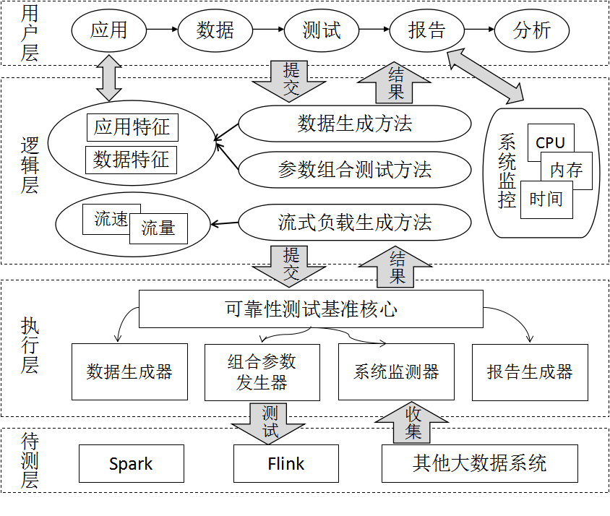

图表 5 系统架构层

得益于上述架构，用户只需根据自身需求选择需要测试的应用及数据集，可靠性测试基准平台会自动执行参数组合测试，并在测试结束后提供测试报告。这种模式下，用户不需要编写测试脚本和手动的进行多次测试，降低了测试人员的测试成本。

* + 大数据系统及应用的可靠性测试基准平台的优势

（1） 构建自动化的大数据系统的可靠性测试基准平台。通过集成数据生成、数据存储、参数组合测试以及报告生成模块，将开发人员从算法学习、测试脚本编写以及接口学习等复杂繁琐的工作中抽离出来。

（2）该平台提供通用的逻辑方法及调度器，能够方便的提供不同待测系统的接口支持，有良好的扩展性。

（3）该平台使用带有特征分析的数据生成方法，提供了符合一定数据特征的更加丰富的数据集。

（4）该平台使用参数组合测试方法，并通过削减参数组合空间，极大的降低了测试成本。

## 典型应用构造

本节介绍了可靠性测试基准平台选取的应用类型以及不同应用类型中工作负载的构造。

### 应用类型

现有的大数据应用场景主要包括社交网络、搜索引擎、数据采集及数据查询等，并根据这些应用场景衍生出了一系列用于处理特定领域的典型应用。本文针对这些应用场景，并依据现有的大数据系统测试基准中提供的应用类型[]，选取了SQL查询（SQL）、大规模图分析（Graph）、机器学习（Machine Learning）以及流式应用（Streaming）中的若干应用作为可靠性测试基准平台的工作负载。表？列出了可靠性测试基准选取的典型应用类型。

表格 3 可靠性测试基准的典型应用

|  |  |  |
| --- | --- | --- |
| **类别** | **应用** | **计算属性** |
| **SQL** | Scan | 过滤 |
| Aggregate | 聚合 |
| Join | 关联 |
| Mix | 过滤、聚合、关联 |
| **Graph** | PageRank | 迭代计算 |
| TriangleCount |
| ConnectedComponents |
| SingleSourceShortestPaths |
| **Machine Learning** | LogisticsRegression | 分类算法、迭代计算 |
| K-means | 聚类算法、迭代计算 |
| ALS | 交替最小二乘法 |
| RandomForest | 分类/回归、宽度优先树 |
| SVM | 分布式双梯度下降 |
| **Streaming** | WindowJoin | 流式聚合 |

### 工作负载

本文针对上述几种应用类型，接下来将详细的介绍可靠性测试基准所构建的工作负载。

* + SQL

SQL在当前的大数据处理中无处不在，是一种使用广泛的查询语言。同时，有更加广泛的大数据生态系统支持SQL查询。现有的数据库评测基准，如Big Data Benchmark，TPC-H[]和TPC-DS[]等，覆盖了较为丰富的查询语句。这些应用于不同的大数据系统，甚至不同应用领域的SQL查询，通常可以由基本的查询子句构造出来。

为此，本文根据Pavlo [19]等人对测试基准的研究，参照其测试方案设计了两个表，分别为Rankings和UserVisits，如表？。同时，本文选取了SQL查询中的基本子句来构建工作负载。

表格 4 表结构

|  |  |  |
| --- | --- | --- |
| 表名 | 列名 | 数据类型 |
| Rankings | pageURL | VARCHAR |
| pageRank | INT |
| avgDuration | INT |
| UserVisits | sourceIP | VARCHAR |
| destURL | VARCHAR |
| visitDate | DATE |
| aRevenue | FLOAT |
| userAgent | VARCHAR |
| countryCode | VARCHAR |
| languageCode | VARCHAR |
| searchWord | VARCHAR |
| duration | INT |

Scan

针对单个二维表，提供基本过滤查询，如SELECT *\** FROM *uservisits* WHERE *adRevenue > X；*

Aggregate

针对单个二维表，提供聚合操作，如SELECT *destinationURL*,sum(*adRevenue*) AS *total* FROM *uservisits* GROUP BY *destinationURL* ORDER BY *total* DESC;

Join

针对多个二维表，提供多表关联操作，如**SELECT** *sourceipaddr*,*url*,*adrevenue* **FROM** *rankings* **INNER** **JOIN** *uservisits* **ON** *url = destinationURL;*

Mix

针对多个二维表，提供过滤、聚合及关联的混合操作，如SELECT *sourceIPAddr*, *totalRevenue*, *avgPageRank* FROM (SELECT *sourceIPAddr*, AVG(*pageRank*) as *avgPageRank*, SUM(*adRevenue*) as *totalRevenue* FROM Rankings AS *R*, Uservisits AS *UV* WHERE *R.url* = *UV.destinationURL* AND *UV.avgTimeOnSite* BETWEEN 30 AND 70 GROUP BY *UV.sourceIPAddr*) ORDER BY totalRevenue DESC LIMIT 10。

* + Graph

图是使用比较广泛的数据模型。社交网络中人与人之间相互通信的关系、交通网络中车辆的行驶轨迹等都可以用图来表示。现有的大数据系统中，Spark的GraphX以及Flink的GElly等都提供了图应用。

本文依据现有的大数据系统应用库中提供的图算法以及现有的大数据系统测试基准中提供的图应用，选取了如下几种应用作为可靠性测试基准的工作负载。

1. PageRank

PageRank是Google提出的在搜索结果中对比网站排名的算法，通常应用于搜索引擎中对搜索结果排序的场景下。该算法在图计算中，通常使用迭代模型计算。例如，使用顶点为中心的迭代模型进行PageRank计算过程中，图中的每个顶点在每次迭代过程中都会从相邻顶点处接收消息，并在经过计算后，活跃的顶点会将更新后的消息传递给邻居顶点。持续的进行迭代，直到达到最大迭代次数或结果收敛。

1. TriangleCount

TriangleCount用于统计（有向/无向）图中不同三角形的数目。一般运用在社交网络分析中。社交网络中的三角形越多，说明关系网越强。该算法在图计算中同样使用迭代计算模型。

1. ConnectedComponents

ConnectedComponents用于计算输入的图的连通分量。在一个图中，如果将顶点抽象为变量，顶点之间的连通性抽象为变量间的引用关系，那么构造并查集就可以解决变量的循环引用问题，避免引用环的存在，从而方便引用技术和垃圾回收。同样的，如果将顶点抽象为计算机，顶点之间的连通性抽象为网络，那么动态连接性问题可以减少不必要的布线。

1. SingleSourceShortestPaths

SingleSourceShortestPaths用于计算图中单源最短路径。该工作负载可以评估大数据系统中的图处理框架是否可以有效地处理本地或子图计算。

* + Machine Learning

机器学习在大数据处理分析中应用较为广泛，为结果预测、信息推荐等提供了算法支持。目前使用较为广泛的算法有回归、分类、聚类等。现有的大数据系统中，Spark的MLlib以及Flink的ML都提供了相应的算法实现。

本文依据现有的大数据系统中的机器学习算法以及流行的大数据性能测试基准中提供的机器学习应用，构建了如下工作负载。

1. LogisticsRegression

LogisticsRegression（逻辑回归）作为机器学习的分类器，可用于预测连续或分类数据。该算法使用随机梯度下降或L-BFGS来训练分类模型。输入的数据集在每次迭代中计算、更新和广播参数向量。

1. K-means

K-means是一种常见的聚类分析算法，使用无监督学习方法，通过迭代不断的选取离中心点最近均值进行聚类分析。

1. ALS

ALS算法将稀疏评分矩阵分解为用户特征向量矩阵和产品特征向量矩阵的乘积，并使用交替最小二乘法算法来计算矩阵分解。

1. RandomForest

基于决策树的集成模型，通过对数据随机采样来单独训练每一棵树；通过组合每棵独立树的结果进行预测；通过训练数据来构建一棵回归树，从而对未知数据进行回归预测。

1. SVM

SVM（支持向量机）模型使用基于hinge-loss的具有高效通信能力的分布式双梯度上升的方法，通过在高维或无限维空间中构建一组超平面来进行分类训练。与线性和逻辑分类相比，SVM可以将输入隐式映射到高维特征空间，并有效地进行非线性分类。

* + Streaming

随着智慧城市、智能装备、智能制造、极端交易等大数据处理场景的涌现，越来越多的数据需要实时地、流式地处理，以满足数据的时效性。

本文主要选择了流式应用中使用比较普遍的WindowJoin作为流式工作负载。

WindowJoin提供了两个使用窗口模式的数据流的join操作。与批处理join操作不同的是，流式处理的join操作会受到流速以及流量的影响。

## 数据生成方法

针对上一节提出的典型应用，本节介绍了异常数据的定义，应用特征的分析，以及根据应用特征实现的数据生成方法。

### 异常特征

经研究发现，大数据系统中的错误一般是在极端配置、极端数据下产生的。所以我们需要产生一些极端的异常数据，让系统在高压力、高负载下提前暴露问题。然而，异常数据通常需要符合应用场景的要求，因此需要分析应用特征，进而有针对性的产生特定的异常数据。

* + 异常数据定义

首先，需要定义异常数据特征。本文把具有以下特点的数据称为异常数据：**数据量大、数据倾斜、数据稀疏、数据维度高、数据分布异常**。

（1）数据量大，即数据规模巨大，在当前应用配置下无法正常应对；

（2）数据稀疏，无用元素过多（如矩阵中的0），即增加数据信息量的元素很多；

（3）数据维度高，即用于测试的数据维度过高；

（4）数据分布异常，数据分布不均匀，呈现高斯分布、伽马分布、泊松分布、指数分布、Zipf分布或其混合等分布形式；

（5）数据倾斜，如单个key多次出现，或value值过大。

当数据具有上述数据特征的某一项或某些项时，我们称该数据为异常数据。通常情况下，这些特征是组合出现的。

* + 数据分布形式

针对数据分布这一数据特征，本文就几种典型的数据分布形式进行了如下概述和应用场景分析[]。

1. 均匀分布

如果随机变量X的概率密度为

$$f\left(x\right)=\left\{\begin{aligned}\frac{\text{1}}{\text{b-a}}\text{, }a<x<b \\ 0, 其他\end{aligned}\right.$$

则称X服从区间[a,b]上的均匀分布，记为 $X\sim U(a,b)$。即服从U(a,b)上的均匀分布的随机变量X在区间[a,b]中取值的概率只与其区间长度有关，而与在区间[a,b]中所处的位置无关。

均匀分布可以用于以下数据中：1）与应用相关性比较小的属性列；2）常规的数据生成中。

1. 高斯分布

若随机变量X的概率密度为

$$f\left(x\right)=\frac{1}{\sqrt{2π}σ}e^{-\frac{{\left(x-μ\right)}^{2}}{2σ^{2}}}, \left(-∞ <x < +∞\right)$$

其中μ和σ均为常数，且 $σ>0$，则称X服从参数为μ，σ2的正态分布，简记为 $X\sim N(μ，σ2)$。

高斯分布满足大自然中多数自然现象，如人的身高、体重，医学检验指标中红细胞、血小板的数目等。同时，多个随机变量的和也可以用正态分布来近似。因此，绝大多数数据处理场景中都可以使用高斯分布。

1. 伽马分布

若随机变量X的概率密度为

$$f\left(x\right)=\frac{x^{\left(α-1\right)}λ^{α}e^{-λx}}{Γ\left(α\right)} , x>0$$

其中 $λ，α>0$，则称X服从参数为 $λ，α$ 的伽马分布。

伽马分布经常作为共轭分布，出现在很多机器学习算法中。同时，伽马分布可以用来研究数据的倾斜分布，通常用于排队分析中[]。

1. 泊松分布

若随机变量X的概率密度为

$$P\left\{X=k\right\}= \frac{λ^{k}}{k!}e^{-λ}, k=0,1,2,…$$

其中 $λ>0$，则称X服从参数为λ的泊松分布，简记为 $X\sim P(λ)$。

泊松分布[]是离散型的概率分布，适合于描述单位时间内随机事件发生的次数的概率分布场景中：1）某一服务设施在一定时间内受到的服务请求的次数；2）机器出现的故障数；3）自然灾害发生的次数；4）DNA序列的变异数；5）放射性原子核的衰变数等。

1. 指数分布

若随机变量X的概率密度为

$$f\left(x\right)=\left\{\begin{aligned}λe^{-λx}, x>0 \\ 0 ,x≤0\end{aligned}\right.$$

其中 $λ>0$ 为参数，则称X服从参数为λ的指数分布，记为 $X\sim E(λ)$。

指数分布通常可以用于以下应用场景：1）可以表示独立随机事件发生的时间间隔（如，顾客进入店铺购买商品的时间间隔等）；2）可以用于描述电子元器件的使用寿命；3）可以用于“无记忆性”的现象（如，元件对于它已经被使用过s小时没有记忆）。

1. Zipf分布

Zipf分布是美国学者G.K.齐普夫提出的一个统计型的经验规律，即只有少数英文单词经常被使用，大部分的单词很少被使用，类似于人们常说的80/20原则。定量来说，内容访问近似符合Zipf定律。Zipf定律（Zipf's Law）指的是一个词在一个有相当长度的语篇中的等级序号（该词在按出现次数排列的词表中的位置，称之为rank，简称r）与该词的出现次数（称之为 frequency，简称f）的乘积几乎是一个常数（constant，简称C）。用公式表示，就是 $r×f=C$。

Zipf分布可用于模拟倾斜数据的生成，且通常用于以下数据场景中：1）网页排名；2）网站访问流量；3）URL访问量等符合Zipf定律的场景。

* + 应用特征分析

其次，针对选择的典型应用，抽取其应用特征（数据操作特征，如操作顺序、依赖关系等）。通过对各类应用操作特征的分析，如表？所示，本文给出了各类应用的计算特性以及归纳出的数据异常特征。

表格 5 应用特征分析

|  |  |  |
| --- | --- | --- |
| 应用类型 | 计算特性 | 异常特征 |
| SQL | SQL基础查询语句中Scan、Aggregate、Join等应用处理key/value对，其计算复杂度与key的分布相关。 | 数据量大、数据倾斜、数据分布异常 |
| Graph | Graph中的应用大多需要迭代计算，顶点收集消息阶段有很重的操作时，单个顶点的计算压力会增大。例如，PageRank需要由顶点向相邻顶点发送其贡献值，当出现数据倾斜时（即某一顶点的相邻顶点格外多），对单个顶点的压力过大，会产生运行超时等可靠性问题。 | 数据量大、数据稀疏、数据分布异常 |
| Machine Learning | Machine Learning中的应用如LogisticRegression和K-means等采用矩阵特征作为输入数据，因此计算与矩阵特征（1）矩阵总大小，（2）矩阵维度，（3）每个矩阵列的分布，（4）矩阵稀疏性，等有关系。  其他的应用，如RandomForest等，需要在内存中保存宽度优先树，并使用随机采样来训练树。当数据维度过高时，资源利用率也高。此外，随机抽样方法将影响计算结果的稳定性。 | 数据量大、数据稀疏、数据维度高、数据分布异常 |
| Streaming | 通过实证分析流处理系统及应用中存在可靠性问题的原因，包括数据流速过快、Task失效、快照恢复机制不完善等。 | 数据量大，数据流速快 |

根据上表给出的应用特征及异常数据特征的对应关系，可靠性测试基准可以针对给定的新应用，分析其特征，并确定需要生成的异常数据特征，从而生成符合应用场景的极端异常数据。

### 数据生成方法

通过上述应用计算特性分析以及与数据异常特征对应关系的总结，表？给出了不同应用类型的数据生成方法，包括常规数据生成以及异常数据生成。

表格 6 数据生成方法

|  |  |  |
| --- | --- | --- |
| 应用类型 | 常规数据 | 异常数据 |
| SQL | 使用数据库评测基准（如，TPC-DS，TPC-H等）提供数据生成。 | 生成异常分布（如，Zipf分布、泊松分布等混合）的随机数据；生成倾斜数据（单个key多次出现）；数据大小异常（一行特别长，value值过大）等。 |
| Graph | 使用真实数据，如Amazon、WikiTalk、Friendster等数据集[1]；或使用LDBC社交网络基准（SNB）数据生成器（Datagen）生成的合成数据集。 | 借鉴Graphalytics[2]的方法，生成顶点度异常分布（如Zipf、泊松分布等）、聚类系数或分类程度异常的稀疏图。 |
| Machine Learning | 使用真实数据集，如SUSY、KDD2010以及ALS中使用的MovieLens MovieLens等。 | 随机合成不同维度、稀疏度、分布（高斯分布、伽马分布、泊松分布、指数分布、Zipf分布及其混合）等的数据。 |
| Streaming | 提供正常流速的流式数据。 | 提供高流速且满足异常分布的大规模数据。 |

#### 常规数据生成

常规数据生成使用的是真实数据集（如，Machine Learning中的KDD2010、SUSY等）或现有的大数据测试基准提供的数据生成器（如，Graph中使用的LDBC提供的Datagen等）。这些数据符合现实场景中数据的使用特征，是可靠性测试的常规数据。

#### 异常数据生成

异常数据生成是根据应用的异常数据特征进行的。这些异常数据符合应用的操作特性，且能更大程度的发现系统及应用可能存在的可靠性问题。针对SQL、Graph、Machine Learning以及Streaming这四种应用类型，下面将给出具体的异常数据生成方式。

* + SQL异常数据生成

SQL的基础查询语句（如Scan、Aggregate、Join等）主要用于处理key/value对，其计算复杂度主要与key的大小及分布相关。因此，可靠性测试基准在对SQL进行异常数据生成时，主要考虑数据量大、数据倾斜以及数据分布异常等异常数据特征。

通常情况下，进行测试使用的数据集都是常规数据，但是在某些特殊生产环境下，很可能会接收到非常规的数据，这其中最常见的就是倾斜数据。在SQL中，当表中某列数据的值分布不均匀，或某个key占到了总数的很大比例时，我们称其为倾斜数据。如果数据过于倾斜，在map/reduce时，会导致某一key的记录数明显高于其他key值，这个key所在的结点就会比其他结点处理更多的数据，导致结点任务分布不均。这种由于数据倾斜导致的结点任务分布不均的情况，会使倾斜数据所在结点任务加剧，而其他结点空闲，容易出现内存溢出或运行超时等可靠性问题。本文用 $0\sim 1$ 的浮点数表示倾斜程度，将倾斜程度为0的视为常规数据。

本文对SQL中的异常数据分布给出了以下几种分布形式：

1）均匀分布：数值在数据段内分布均匀，对一些影响较小的列使用。

2）高斯分布：对于网页内容大小、包含的外链数目等采用高斯分布。

3）Zipf分布：可以用于模拟网页访问量、URL访问量等倾斜数据。

根据上述提供的分布形式，可以对SQL的不同的列提供满足不同分布形式的数据。在SQL性能测试基准所使用的数据基础上，SQL异常数据生成针对key使用不同的分布方式以及倾斜程度，同时考虑数据大小异常（一行特别长，value值过大）等情况。其中，倾斜数据可以采用Zipf分布来生成。

下面给出了SQL异常数据的生成方法，如图？所示。首先，设计数据表；其次，对表中的各个列进行属性分析；然后，针对列的属性选择需要的分布形式；最后，对应用产生符合某种分布的异常数据。

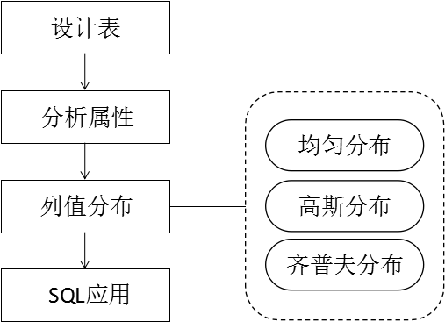

图表 6 SQL异常数据生成

* + Graph

Graph中的应用大多需要迭代计算。目前使用广泛的迭代模型是Vertex-centric（顶点为中心）。使用该模型，图中的活跃顶点在每轮迭代中都会从邻居顶点接收消息，计算后更新自身的值，然后将更新后的消息传递给邻居顶点。这种以顶点为中心的迭代模型中，当出现数据倾斜时（即某一顶点的相邻顶点格外多），会对单个顶点的计算造成巨大的压力，容易产生运行超时等可靠性问题。因此，图数据的生成需要考虑以下几点因素：1）数据集的大小；2）节点度分布；3）结构性质，如聚类系数或分类程度等。

本文针对Graph中的顶点度的异常分布，给出了以下几种分布形式：

1. 几何分布：可以混合Zipf分布使用，生成顶点度分布倾斜的图数据。
2. 泊松分布：可以生成顶点离散分布的图数据。
3. Zipf分布：可以模拟顶点度分布倾斜的情况，用于满足幂率分布的图数据的生成。

在遵循实际数据特征（如数据集的大小，图的结构性质等）的前提下，根据上述提供的不同的分布形式，本文提供了对顶点度的多种分布形式，用于生成满足不同异常分布的图数据。其中，通过Zipf分布来模拟倾斜数据的生成，同时可以混合多种分布，提供异常数据。图？为Graph的异常数据生成。

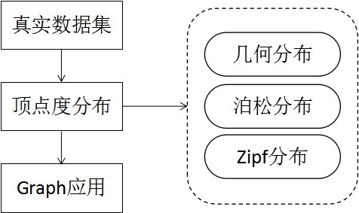

图表 7 Graph异常数据生成

* + Machine Learning

本文针对Machine Learning提供的异常数据生成主要有两种途径：1）基于原始数据（即真实数据）扩展生成异常数据；2）根据异常数据的特征，随机合成的数据。

对于基于原始数据的生成方式，首先进行预处理，即使用已有的真实的数据，将其转换成所需的格式，如剔除其中格式不正确或是修正其中格式错误的数据；其次提取需要的字段，即选取其中需要的字段组成新的数据集；最后需要进行格式归一化，即将各个维度的数据都归一化到同一区间。

真实数据的各个属性分为标称属性，二元属性，数值属性。标称属性的值是一些符号或事物的名称，每个值代表某种类别、编码或状态，可被看作是分类的；二元属性是一种特殊的标称属性，即只有0、1两种状态，通常0表示不出现，1表示出现；数值属性是定量的，即可度量的量，它的值可以是区间标度的或比率标度的。因此，标称属性和二元属性都是离散的，数值属性可以是离散的或连续的。我们将标称属性转换成向量矩阵，二元属性用0和1表示，在有监督的学习中，选择其中一个二元属性作为标签，数值属性保留为原来的数值。

对于随机合成的数据，根据上述介绍的两种数据格式生成不同维度、实例数、稀疏度即分布形式的数据。其中，稀疏度分为整体的稀疏度和特征的稀疏度；分布形式分为标准正态分布、伽马分布、泊松分布、指数分布、均匀分布、混合分布和Zipf分布等。每个样例的同一个属性符合某种分布。混合分布是指混合了以上各种分布的属性集合。通过设定不同的数据特征信息，生成接近于真实数据的随机合成数据。图？是为Machine Learning生成异常数据的方式。

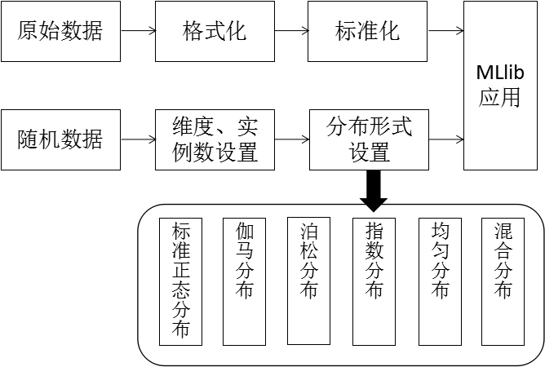

图表 8 Machine Learning异常数据生成

* + 异常数据生成流程

对于可靠性测试基准提出的典型应用，其异常数据的生成将按照图？所示的流程进行。下面以Graph中的PageRank为例，其异常数据生成流程如下：

1. 分析应用特征。

PageRank需要由顶点向相邻顶点发送其贡献值，当出现数据倾斜时（即某一顶点的相邻顶点格外多），对单个顶点的压力过大，会产生运行超时等可靠性问题。

1. 选取异常规则。

根据应用特征，当某些顶点的压力过大，可能会出现内存溢出等问题。因此选择特征为数据规模大、数据稀疏以及顶点度分布异常。

1. 生成异常数据。

根据异常规则，生成大规模的（超过50G）、稀疏的（稀疏度为0.1）、满足Zipf和伽马等混合分布的异常数据。

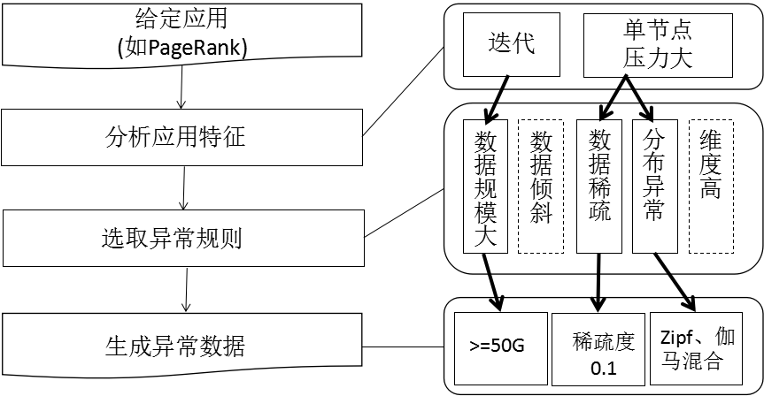

图表 9 异常数据生成流程

## 参数组合测试方法

## 流式负载生成方法

# 大数据系统应用可靠性测试基准框架实现

## 系统架构

## 系统模块实现

### 可靠性基准核心模块实现

### 典型应用实现模块

### 数据生成器

SQL（举例：Join）

Graph（举例：PageRank）

Machine Learning

Streaming

### 组合参数发生器

### 系统监测器

### 报告生成器

## 应用验证

### 实验环境

### 大数据系统应用可靠性测试实例及分析

# 结束语

## 论文贡献

## 未来工作展望

参考文献

发表文章

致谢